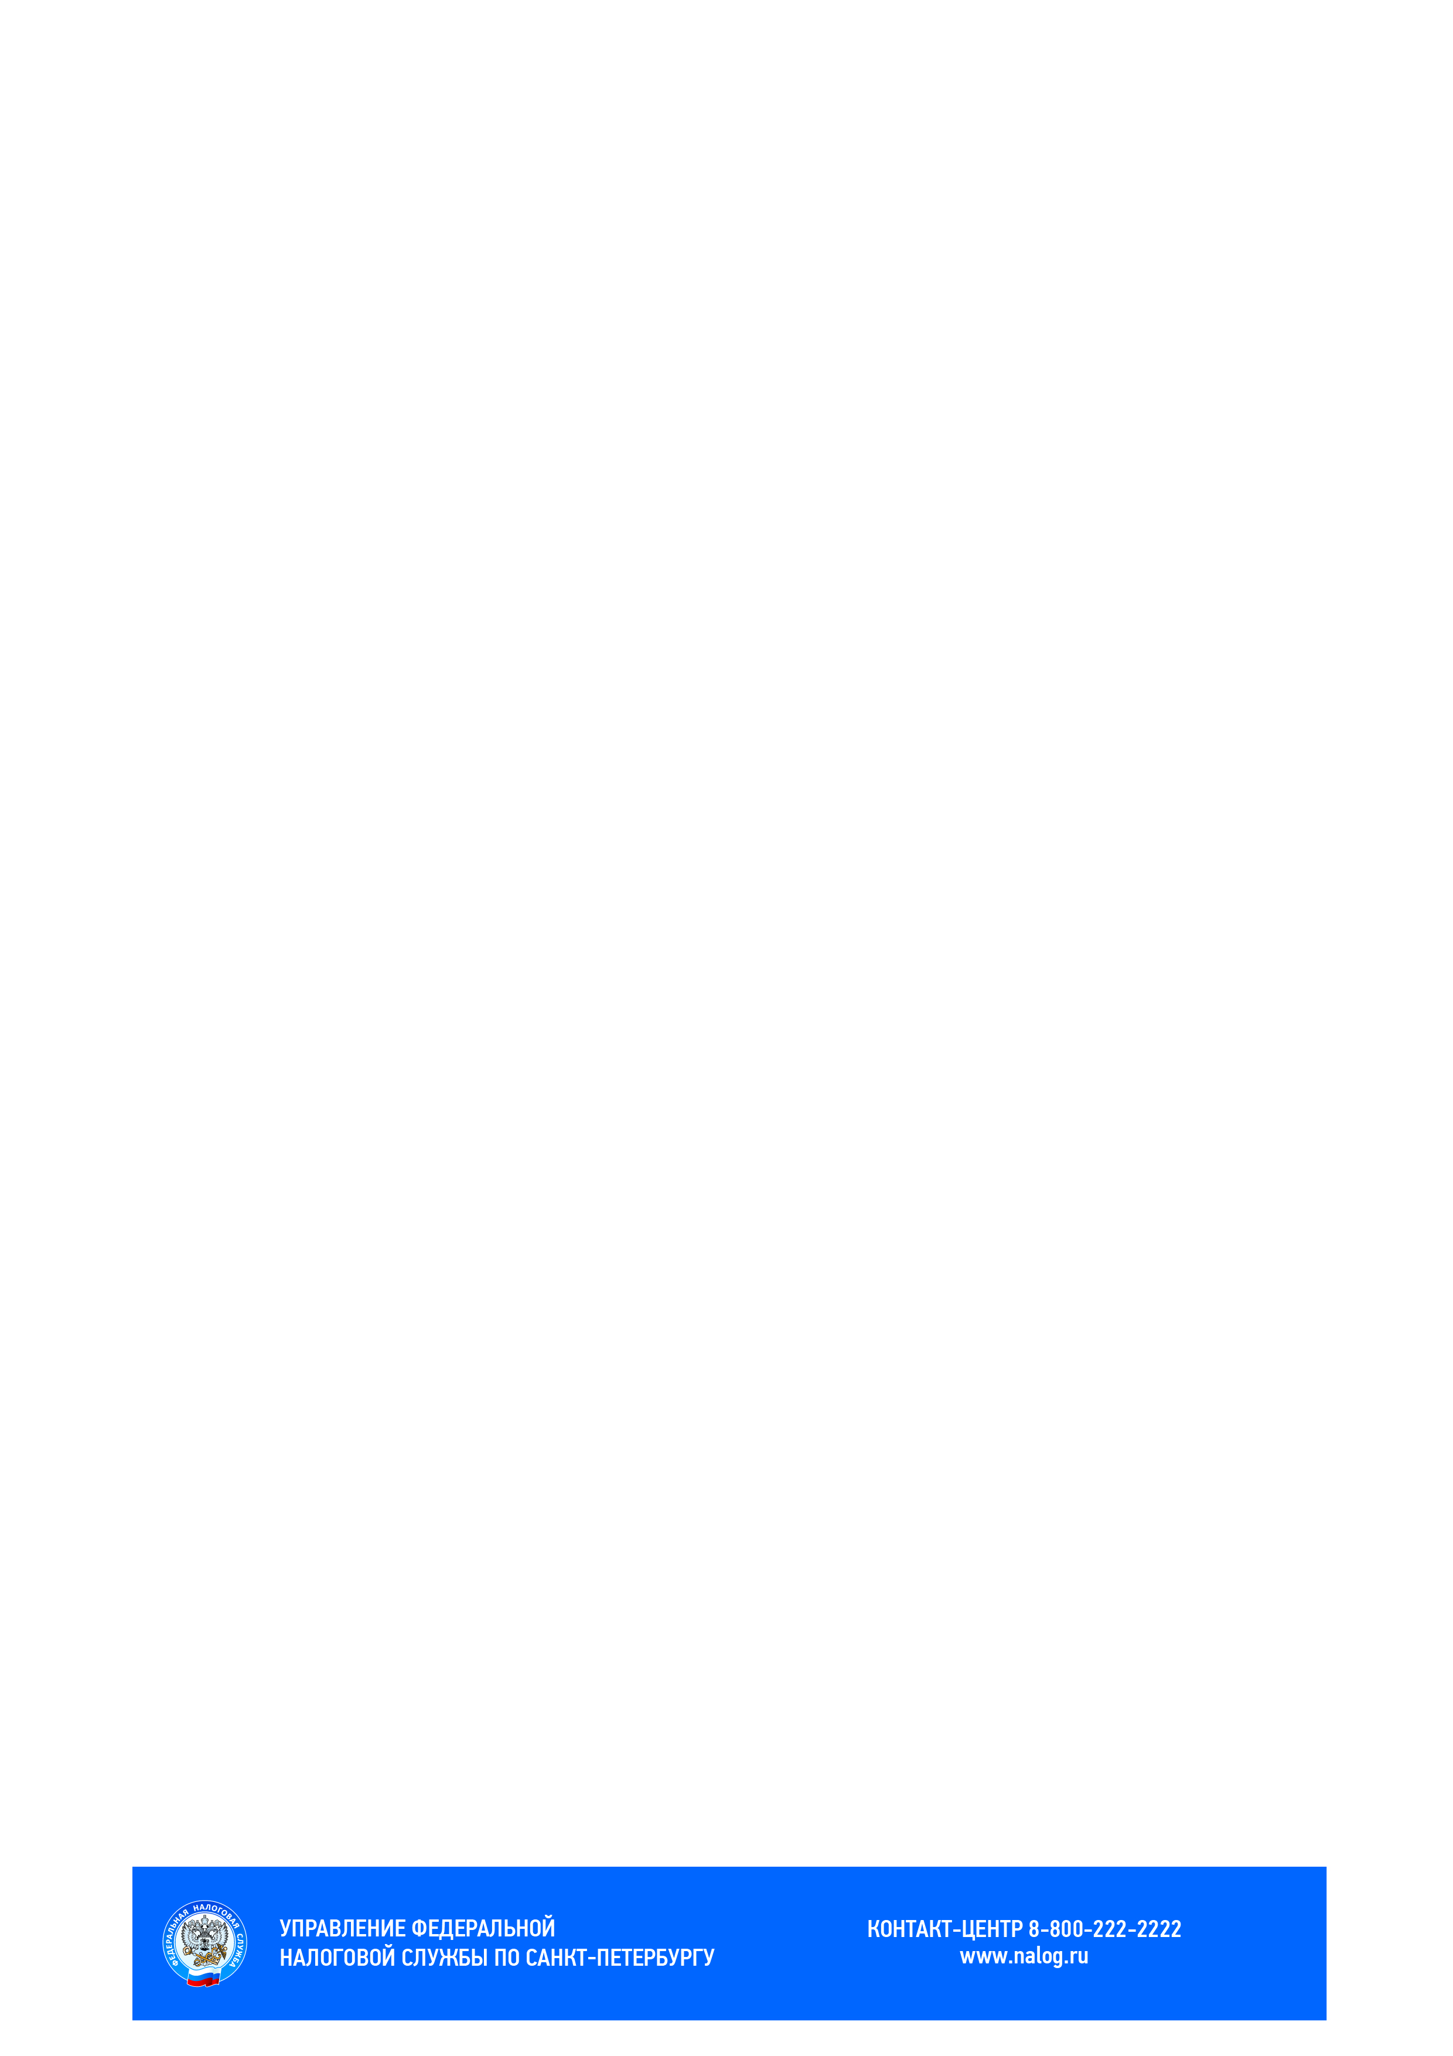
Личный кабинет для учета ККТ –
удобно, доступно, легко!

Возможности:
- Осуществление всех регистрационных действий с кассовыми аппаратами (регистрация, перерегистрация, снятие с учета ККТ) без посещения инспекции;
- Осуществление юридически значимого взаимодействия с налоговыми органами (обращение в налоговые органы, предоставление различной информации и документов, получение запросов и сообщений налоговых органов).

Как подключиться:
- получить квалифицированный сертификат ключа проверки электронной подписи в удостоверяющем центре, аккредитованном в соответствии с требованиями Федерального закона от 06.04.2011 № 63-ФЗ, или использовать ключ, выданный для представления отчетности по ТКС;
- организациям на сайте ФНС России www.nalog.ru в рубрике «Электронные сервисы» ознакомиться с техническими условиями получения доступа к интернет-сервису «Личный кабинет налогоплательщика для юридических лиц», произвести проверку соответствия программного обеспечения и получить подтверждение регистрации в сервисе;
- индивидуальным предпринимателям получить реквизиты доступа к интернет-сервису «Личный кабинет налогоплательщика для индивидуальных предпринимателей» в любой налоговой инспекции или воспользоваться реквизитами доступа к интернет-сервису «Личный кабинет налогоплательщика для физических лиц».
Подробная информация о новом порядке применения ККТ
на сайте ФНС России www.nalog.ru в рубрике «Иные функции ФНС/Регистрация контрольно-кассовой техники»

